Раздел долгосрочного плана:  9.4. Казахстан в период тоталитаризма. |  |  |  | Школа: Береговая средняя школа
Дата: |  |  |  | ФИО учителя: Махметова Л.А.
Класс: 9 |  |  |  | Участвовали: |  |  | Отсутствовали:
Тема: Коллективизация в Казахстане.
Исследовательский вопрос: Почему политика коллективизации привела к «великому бедствию»?
Цели обучения, достигаемые на этом уроке |  | 9.4.1.2. анализировать последствия насильственной коллективизации на сельское хозяйство.
Цель урока |  | Все учащиеся смогут: выявить причины и последствия насильственной коллективизации на сельское хозяйство.
Критерии оценивания |  | - описывают причины и задачи коллективизации  - анализируют положительные и отрицательные последствия коллективизации для сельского хозяйства
Языковые задачи |  | Предметная лексика и терминология:  коллективизация,  хлебозаготовки,  скотозаготовки,  седентаризация кочевников.  Полезные выражения для диалогов и письма:  Причины коллективизации следующие …  Коллективизация повлияла на сельское хозяйство следующим образом…
Воспитание ценностей |  | Прививает у учащихся уважение к историческому прошлому своего народа в контексте национальной идей «Мәңгiлiк Ел».
Межпредметная связь |  | Всемирная история, раздел «Советская Россия. СССР».
Предыдущие знания |  | Учащиеся знают о влиянии колониальной политики на традиционное хозяйство казахов, о сущности НЭП и процессе индустриализации в Казахстане.
Ход урока
этапы урока | Виды упражнений, запланированных на урок: |  |  |  |  | Ресурсы
Начало урока  4 мин | - Организационный момент.  Приветствие учащихся.  Знакомство с новым термином  Коллективизация — процесс объединения единоличных крестьянских хозяйств в коллективные хозяйства . Проводилась в СССР в конце 1920-х — начале 1930-х гг.
Середина урока  8 мин  8 мин  8 мин | Изучение новой темы.  У: Цель коллективизации — формирование социалистических производственных отношений в деревне, ликвидация мелкотоварного производства для разрешения хлебных затруднений и обеспечения страны необходимым количеством товарного зерна.  В 1925 году к власти пришел ставленник центра Филипп Исаевич Голощекин. По приезду в край объявил, что Советская власть в аулах не установлена, сохранилась власть биев. В связи с этим он предложил осуществить в республике «Малый Октябрь», проведя советизацию аула. В оседании скотоводов он видел единственный путь полного подчинения коренных жителей края. Голощёкин начал широко внедрять административно-командные принципы работы в государственных органах. Он отправил письмо Сталину, в котором обосновывал правильность своего курса, спрашивая чрезвычайных полномочий для осуществления идеи «Малого Октября». Получив положительный ответ, он начал борьбу с теми, кто выступил против его курса. В 1926 г. в «национал-уклонизме» были обвинены С. Садвакасов и С. Ходжанов. Гонениям подверглись С. Сейфуллин, М. Мурзагалиев, Н. Нурмаков, С. Мендешев и др. В конце 1928 г. начались первые аресты, в числе которых были А. Байтурсынов, М. Дулатов, Ж. Аймаутов, М. Жумабаев. М. Тынышпаев, Ж. Досмухамедов,и многие другие представители национальной интеллигенции.  В 1926-1927 гг. был осуществлен передел пахотных и пастбищных угодий. Около 1 360 тыс. десятин сенокосов и 1 250 тыс. десятин пашни были отобраны у зажиточных хозяйств и переданы беднякам и середнякам.  Следующим шагом стала конфискация имущества крупных баев-скотовладельцев с выселением их вместе с семьями за пределы районов проживания.  Коллективизация занимала важное место в плане социалистического строительства. Она должна была решить проблему накоплений для проведения индустриализации, средства на которую планировалось выкачать из сельскохозяйственной сферы.  В Казахстане коллективизация должна была в основном завершиться к 1932 г., однако Голощёкин форсировал этот процесс, другими словами, Голощёкин относился к коллективизации как к очередной ударной кампании, о проведении которой следует как можно скорее рапортовать. Благодаря коллективизации государство получило в свой арсенал действенное орудие беспрепятственной «выкачки» продукции их аграрного сектора. В 1931 г. урожай зерновых в стране составил 69 млн. т., в свою очередь по хлебозаготовкам было изъято 22,8 млн. т., то есть одна треть.  Таким образом, государство проводило беспрецедентное по своим масштабам ограбление крестьянства ,население Казахстана пыталось сопротивляться насильственной коллективизации и конфискации сельскохозяйственной продукции. Так, в 1929-1931 гг. имело место более 400 восстаний, в которых участвовало более 80 тыс. человек  Кампания по переводу кочевых и полукочевых хозяйств к оседлости имела следующую динамику:  .  Ошибки, допущенные руководством республики, стали трагическими для населения. Вместо обещанного хлебного изобилия страна получила массовый голод, поразивший все без исключения районы Казахстана, однако Голощёкин их игнорировал и лишь ужесточал административный нажим. В итоге в течение 1931-33 гг. умерло около 2 млн. казахов и 200-250 тыс. казахстанцев других национальностей. Почти четвёртая часть населения откочевали в годы голода ,из них 616 тыс. безвозвратно и 414 тыс. впоследствии вернулись в страну. Из безвозвратно откочевавших около 200 тыс. человек ушли за рубеж – в Турцию Китай, Монголию, Иран, Афганистан.  Таким образом, масштабы невосполнимой убыли коренного населения Казахстана в годы трагедии составили 50 % его первоначальной численности  Последствия коллективизации  Практическая часть урока № 1  Критерий оценивания  - Учащиеся выделяют причины и задачи коллективизации  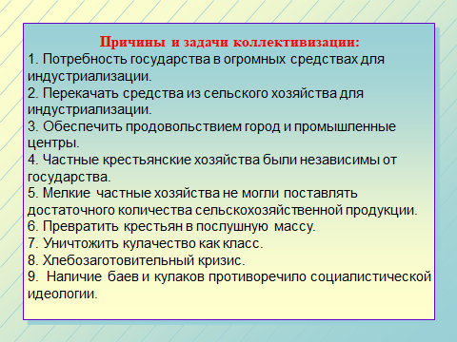  Дескрипторы:  - выписывают пять причин коллективизации;  - выписывают четыре задачи коллективизации  Практическая часть урока № 2  Критерий оценивания  - учащиеся выделяют положительные и отрицательные стороны коллективизации  положительные отрицательные  Дескрипторы:  - выделяют пять положительных качеств коллективизации;  - выделяют пять отрицательных качеств коллективизации
Конец урока  2 мин | 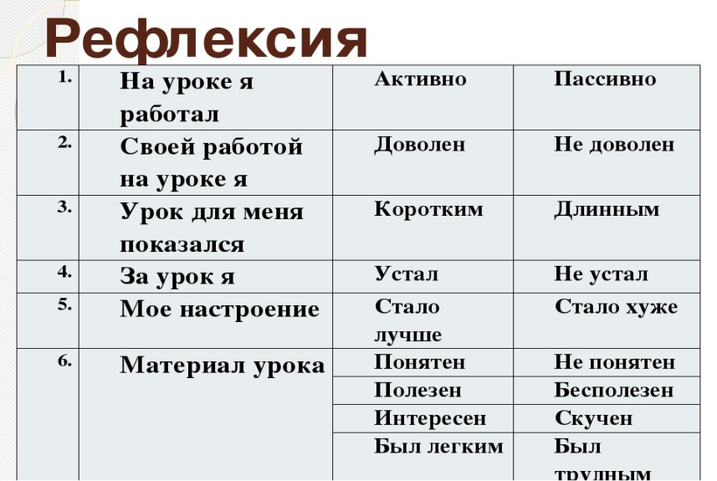
Дифференциация – каким способом вы хотите больше оказывать поддержку? Какие задания вы даете ученикам более способным по сравнению с другими? |  |  | Оценивание – как Вы планируете проверять уровень усвоения материала учащимися? |  | Охрана здоровья и соблюдение техники безопасности
Здоровьесберегающие технологии.
Использование на уроках разминочных упражнений и активные виды работы.
Рефлексия по уроку
Была ли реальной и доступной цель урока или учебные цели?
Все ли учащиесы достигли цели обучения? Если ученики еще не достигли цели, как вы думаете, почему? Правильно проводилась дифференциация на уроке?
Эффективно ли использовали вы время во время этапов урока? Были ли отклонения от плана урока, и почему?
Итоговая оценка
Какие две вещи прошли действительно хорошо (в том числе преподавание и учение)?
1:
2:
Какие две вещи могли бы улучшить Ваш урок (в том числе преподавание и учение)?
1:
2:
Что нового я узнал из этого урока о своем классе или об отдельных учениках, что я мог бы использовать при планировании следующего урока?

